选择性必修2 第4课古代的生产工具与劳作
1．（2020.1·浙江高考·3）根据右图所示判断，该冶铁供风形式始于
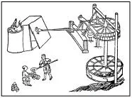
- 战国 B．西汉 C．东汉 D．元代

2．（2020·江苏高考·1）近年江西新干出土了一批商代青铜农具，有犁、耜、斧、铲、镰等，种类较为齐全。某些类型的农具还是首次发现，更无使用之痕。不少农具铸有云纹、兽面纹、蝉纹等具有神秘意义的纹饰，绝非一般农具所能铸刻。这反映出
A．青铜农具最早出现于江西新干 B．成套青铜农具有利于精耕细作
C．青铜农具基本不用于农业生产 D．全国经济重心已经转移到南方
3．（2017.4·浙江高考·1）中国农业从远古洪荒走来，经历了“刀耕火种”、“牛耕铁犁”等阶段。下列项中属于“刀耕火种”阶段的耕作工具有( )
①石斧 ②耧车 ③骨镰 ④曲柄锄
A．①③ B．①④ C．②③ D．②④
4．（2016.6·浙江高考·17）在古代史家的笔下，大江之南的乡村社会，“家给人足，居则有室，佃则有田，薪则有山，艺则有圃……婚媾依时，闾阎安堵，妇人纺织，男子桑蓬，臧获服劳，比邻敦睦。”该材料反映的农业经济状况是( )
A．土地过度集中 B．有田者无力可耕 C．小农户个体经营 D．地权与劳动者契合
5．（2016·江苏高考·3）《无锡道中赋水车》咏颂：“翻翻联联衔尾鸦，荦荦确确蜕骨蛇……天公不念老农泣，唤取阿香推雷车。”这里“水车”的使用( )
A．开启农具自动化的先河 B．提高了农田抗旱的能力
C．标志着灌溉技术的成熟 D．使农业摆脱自然的束缚
6．（2015·天津高考·1）“其制两柄上弯，高可三尺……其所盛种粒，各下通足窍，仍旁挟两辕，可容一牛，用一人牵，傍一人执耧，且行且摇，种乃自下。”这段话描述的农具是( B )
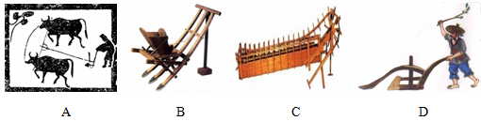
7．（2015·全国Ⅰ卷高考·24）《吕氏春秋·上农》在描述农耕之利时不无夸张地说：一个农夫耕种肥沃的土地可以养活九口人，耕种一般的土地也能养活五口人。战国时期农业收益的增加( )
A．促进了个体小农经济的形成 B．抑制了手工业和商业的发展
C．导致畜力与铁制农具的使用 D．阻碍了大土地所有制的成长
8．（2015.10·浙江高考·4）唐朝出现了结构更为完备，可根据实际需要，改变牵引点高低，控制耕土深浅的农业生产工具。它是( )
A．耦犁 B．曲柄锄 C．曲辕犁 D．翻车
9．（2015·广东高考·14）史载：明代江南昆山县的农家，“麻缕机织之事，则男子素习焉，妇人或不如也”，但乡村妇女“凡耕耘、刈获、桔槔之事，与男子共其劳”。这则材料反映了当时( )
A．小农经济的生产方式 B．资本主义的萌芽
C．男尊女卑的社会秩序 D．官营手工业的主导地位
10．（2013·海南高考·8）图1反映的是( )
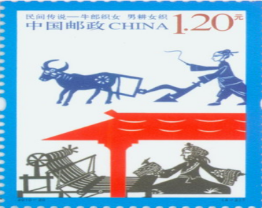图1
- “小国寡民”的生活图景
B．小农经济的生产形式
C．儒教“夫为妻纲”的伦理观念D．“男主外、女主内”的家庭关系
11．（2013·江苏高考·1）现代考古在秦、魏等国故地出土了许多生铁铸造的农具。1950～1951年河南辉县发掘了5座大型魏墓，1号墓出土铁器65件，其中农具占58件，包括钁、锄、铲、镰、犁铧等一整套铁农具。材料说明战国时期( )
A．生铁铸造由魏国独断经营 B．成套铁农具有利农业精耕细作
C．铁制农具成为随葬必备品 D．铁制农具最早出现于河南辉县
12.春秋战国时期是我国原始农业向传统农业转型的重要时期。下面是中国古代农业生产方式示意图(局部),推断图中①②处应填写的是( )
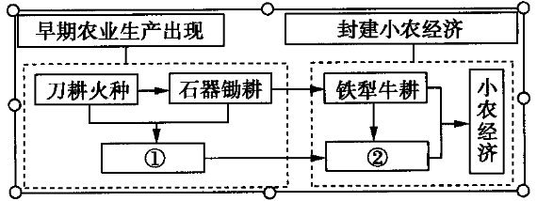
A.井田制、男耕女织
B.采集经济、封建农业
C.集体劳作、自然经济
D.集体劳作、男耕女织

